Самые оригинальные бары мира

Необычный бар был открыт в 1933 году местными фермерами и находится внутри ствола гигантского баобаба, возраст которого около 6000 лет. Высота дерева 22 метра, а диаметр 47 метров. Внутри бара-баобаба могут размещаться одновременно до 15 гостей. Вместо окон и дверей здесь – естественные отверстия-дупла, а в одной из пустот дерева расположился винный погреб. Бар является популярным не только среди туристов, но и среди молодоженов, которые устраивают здесь церемонии бракосочетания. Ежегодно бар посещают около 7 тысяч туристов из разных стран. В апреле 2017 года вершушка старого баобаба рухнула, однако в баре назвали это "природной реновацией" и продолжили работу после расчистки.

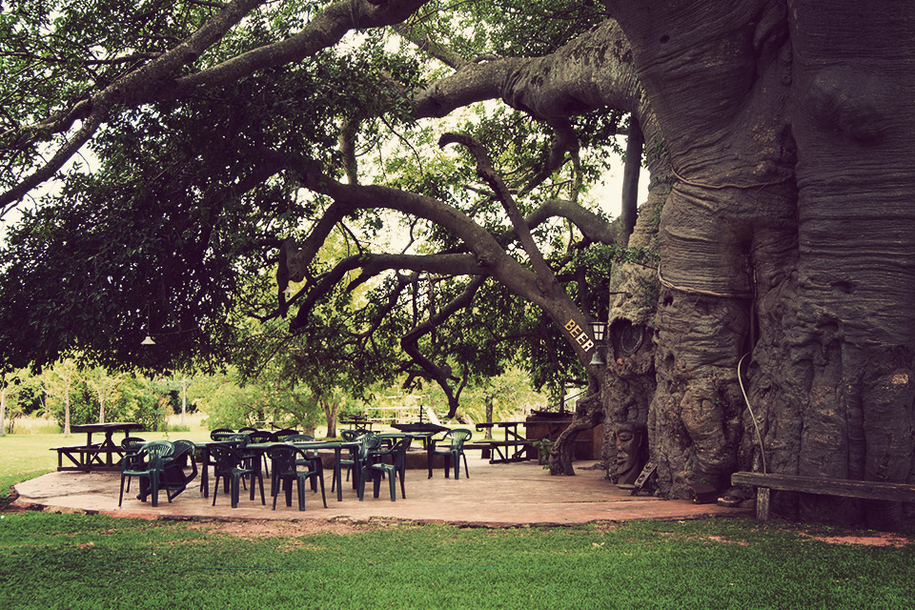

Ледяной бар расположился в южной части Испании и полностью сделан изо льда. Владельцам бара приходится поддерживать минусовую температуру внутри помещения, когда снаружи бывает от +30 до +50. Туристам советуют заранее подготовиться к посещению бару и утеплиться. В интерьерах можно увидеть многообразие скульптур изо льда и выпить что-нибудь горячительное. Максимальное пребывание в ледяном баре составляет 45 минут, а вход стоит 16 евро.
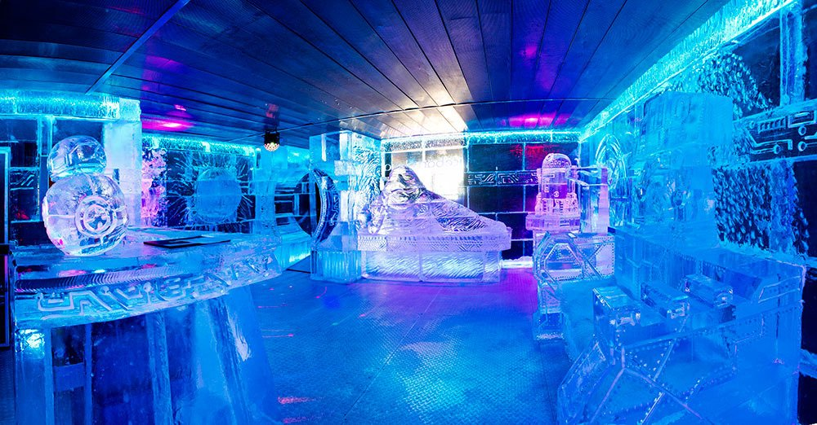
Интерьеры тематического медицинского бара «Клиника» полностью копируют больничные покои. Барная стойка напоминает операционную, вместо стульев – инвалидные кресла, за ширмами реанимации стоят отдельные столики с диванами в виде больничных коек.
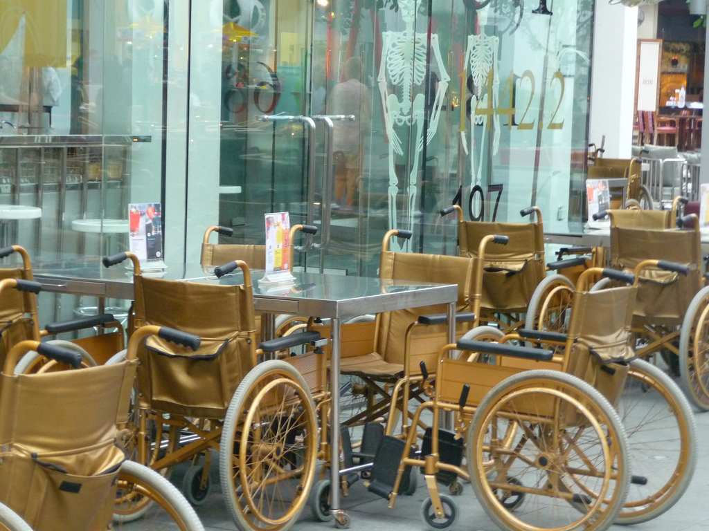

В исландском отеле ION Hotel находится лаунж-бар Northern Lights, из панорамных окон которого можно наблюдать за красочным северным сиянием. Бар словно вырос в поросших мхом лавовых полях. Разнообразные сорта пива и блюда местной кухни, великолепный вид на горы и бескрайние просторы ежегодно привлекают тысячи туристов.
